

Facultad de Ingeniería – Depto. De Ingeniería informática

Ingeniería civil industrial

Computación y Programación

IMPRESORAS Y SUS TECONOLOGÍAS

Grupo 15

Integrantes: Javier Rodríguez (http://www.udec.cl/~jarodrigueze)

Daniel Del Rio (http://www.udec.cl/~danieldelrio)

Resumen

De acuerdo a las investigaciones hechas les explicaremos en este informe distintos temas relacionados con las impresoras, desde su creación, sus distintos funcionamientos, hasta una pequeña comparación de precios y características.

A través del informe mostraremos lo importante que son las impresoras hoy en día, ya sea para gente de oficina como para la familia. Daremos a conocer distintos tipos y sus diversas maneras de funcionar.

Para terminar presentamos una pequeña comparación de precios y características que ayudan a usuario a elegir correctamente su impresora.

Índex

Introducción

La Impresora

Historia de las impresoras

Sus Tecnologías

Distintos tipos de Impresoras

Comparaciones de precio

Conclusiones y Recomendaciones

Bibliografía

Introducción

De acuerdo al tema que vamos a tratar, nos centraremos principalmente en el funcionamiento de las impresoras, los distintos tipos y la comparación de precios que ofrecen distintos proveedores.

El objetivo principal es conocer profundamente los funcionamientos de las impresoras y la calidad de cada una, para así poder tener un mayor conocimiento al momento de adquirir una.

La información utilizada para este informe fue buscada en internet, distintas páginas relacionadas al tema que nos ayudaran a ver el funcionamiento específico de cada impresora y los distintos tipos que existen. También distintas páginas de venta de productos para así ver los distintos precios. .

Primero les explicaremos que es una impresora, mostraremos sus distintas partes y algunos ejemplos.

Después mostraremos su historia, desde su creación en 1950 hasta la actualidad.

Explicaremos sus distintos funcionamientos y sus tecnologías, cómo funcionan las impresoras y que necesitan para funcionar.

Mostraremos los distintos tipos de impresoras, desde las más básicas hasta las mas sofisticadas.

Haremos una comparación de los precios, buscaremos distintos proveedores y veremos cuál es más económico en relación a la función de la impresora.

Para terminar daremos nuestra conclusión del tema investigado, con algunas recomendaciones.

La impresora

Una impresora es un dispositivo periférico del ordenador que permite producir una gama permanente de textos o gráficos de documentos almacenados en un formato electrónico, imprimiéndolos en medios físicos, normalmente en papel, utilizando cartuchos de tinta o tecnología láser. Hay impresoras que están unidas permanentemente a un computador por un cable, y otras que tienen un interfaz de red interno que sirve a cualquier usuario conectado a la red imprimir algún documento.

Por otro lado, existen impresoras que se pueden conectar directamente con un aparato de multimedia electrónico como un pendrive o una tarjeta de memoria. Hay otras que son multifuncionales y constan de fax, impresora y scanner.

**Partes de la impresora:**

1. Soporte del papel: sostiene el papel cargado en el alimentador de hojas.

2. Guías laterales: ayudan a introducir el papel recto. Ajuste la guía lateral izquierda a la anchura del papel.

3. Cubierta de la impresora: cubre el mecanismo de impresión.

4. Alimentador de hojas: sujeta el papel en la impresora y lo introduce, automáticamente, durante la impresión.

5. Bandeja de salida: recibe el papel expulsado.

6. Abrazaderas del cartucho de tinta: Mantienen los cartuchos de tinta en su sitio.

7. Cabezal de impresión: suministra tinta a la página.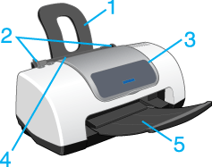 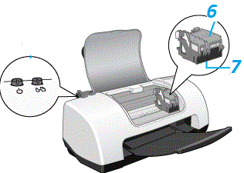

Historia de las impresoras

El origen de las impresoras se puede asociar a la creación del primer computador, inventado por Charles Babbage. A pesar de que no termino su construcción, si terminó los planos que incluía el mecanismo de impresión. Según los planos esta impresora está formada por 4,000 piezas mecánicas y pesa alrededor de 2.5 toneladas.

-La primera impresora eléctrica llega en 1950. Esta trabajaba con una computadora específica y tenía tipos para cada una de las letras y números, por lo cual únicamente imprimía texto

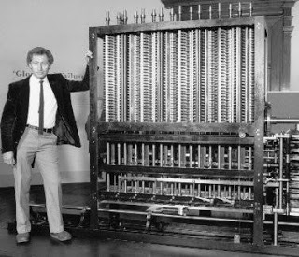

-En 1953 Remington-Rand crea la primera impresora de alta velocidad llamada UUNIVAC high Speed Printer. Esta produce 600 líneas de texto por minuto.

-En 1957 IBM ofrece al mercado la primera impresora de matriz de punto. Es un tipo de impresora que contiene una cabeza de impresión que se desplaza de izquierda a derecha sobre la página, imprimiendo por impacto, oprimiendo una cinta de tinta contra el papel. Al igual que su predecesora imprime solo texto.

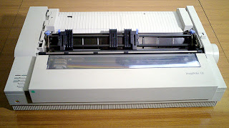

-En 1968 EPSON creó la primera mini impresora.

Durante los años 70 se crearon distintos modelos de impresoras no muy distintos de los creados durante los años 60. Entre ellos están el Centronics Model 101(1970) y el Modelo IBM 3211(1970). La novedad fue la creación de las primeras impresoras láser. La primera impresora láser fue creada por Gary Starkweather en 1971, la Xerox 9700 (puesta en venta en 1977), basándose en el proceso de impresión en seco llamado electrofotográfica descubierto por Chester Carlson.

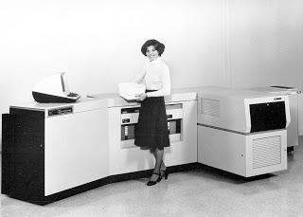

-En 1976, la empresa Hewlett Packard creo la primera impresora de inyección de tinta, pero solo fue hasta 1988 cuando se puso en venta. Ofrecía una velocidad de apenas 2 páginas por minuto.

-En 1978 se crea la impresora de margarita, que únicamente podía escribir letras y números.

Nos introdujimos ahora a los años 80 donde se crea la primera impresora capaz de imprimir tanto texto como imágenes. Apple crea la ImageWriter en 1983 capaz de imprimir con una resolución de 144DPI. Apple también crea en 1984 un prototipo de impresora, la LaserWriter, capaz de imprimir texto e imágenes con calidad comparable a una imprenta profesional. HP crea la LaserJet Classic en 1984, una impresora tan complicada que no había software para ella.

Pasamos a los años 90 donde con evolución de la tecnología hay un avance considerable de las impresoras. La calidad de imagen aumenta considerablemente, se crea también la primera impresora con conexión a la red y se crean impresoras con ahorro de energía.

La LaserJet III fue la primera impresora con conectividad a la red. Creada en 1991 por HP, los usuarios podían conectarse a través de una red Ethernet o Token Ring que ofrecía un rendimiento mayor y permitía compartir la impresora a un grupo de trabajo.

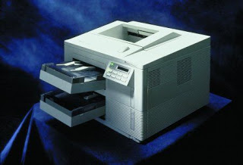

Otras de las impresoras creadas en esta época son : La LaserJet 4 (1992), la LaserJet 4L (1993) primera impresora con ahorro de energía, La primera LaserJet Color (1994) que es la primera impresora a color que salió al mercado, entre otras.

En 1998 aparece la primera impresora multifuncional, la LaserJet 3100, creada por HP, que permitía a las empresas a imprimir, fotocopiar, escanear y enviar faxes desde un solo equipo.

Ya en los años 2000 HP lanzo el primer driver de impresión universal permitiendo a los usuarios y al departamento de TI gestionar de forma mas eficaz sus flotas de impresoras.

En la actualidad podemos apreciar la  impresora 3D**,** una máquina capaz de realizar "impresiones" de diseños en 3D creando piezas o maquetas volumétricas a partir de un diseño hecho por ordenador.

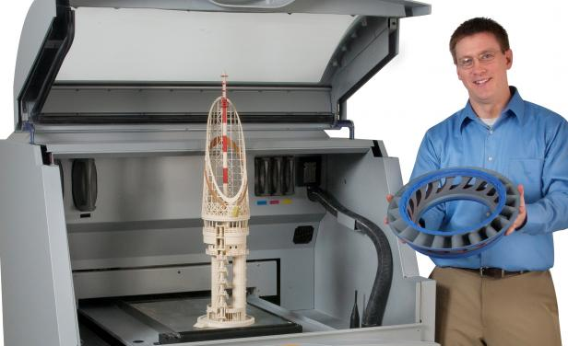

Sus Tecnologías

Existen distintos tipos de funcionamiento de las impresoras, aquí están los distintos tipos:

### Tóner

### Las impresoras de láser e impresoras térmicas utilizan este método para adherir tóner al medio. Trabajan utilizando el principio de *Xerografía que es un proceso de impresión que emplea electroestática en seco para la impresión de documentos*. Este método está funcionando en la mayoría de las fotocopiadoras: adhiriendo tóner a un tambor de impresión sensible a la luz, y utilizando electricidad estática para transferir el tóner al medio de impresión al cual se une gracias al calor y la presión.

### Inyección de tinta

### Las impresoras de inyección de tinta rocían hacia el medio cantidades muy pequeñas de tinta, usualmente unos picolitros. Las impresoras de inyección de tinta consisten en inyectores que producen burbujas muy pequeñas de tinta que se convierten en pequeñísimas gotitas de tinta. Los puntos formados son el tamaño de los pequeños pixels.

Existen dos métodos para inyectar la tinta:

1. Método térmico**.** Un impulso eléctrico produce un aumento de temperatura (aprox. 480 °C durante microsegundos) que hace hervir una pequeña cantidad de tinta dentro de una cámara formando una burbuja de vapor que fuerza su salida por los inyectores. Al salir al exterior, este vapor se condensa y forma una minúscula gota de tinta sobre el papel. Después, el vacío resultante arrastra nueva tinta hacia la cámara. Este método tiene el inconveniente de limitar en gran medida la vida de los inyectores, es por eso que estos inyectores se encuentran en los cartuchos de tinta.
2. Método piezoeléctrico**.** Cada inyector está formado por un elemento piezoeléctrico que, al recibir un impulso eléctrico, cambia de forma aumentando bruscamente la presión en el interior del cabezal provocando la inyección de una partícula de tinta. Su ciclo de inyección es más rápido que el térmico.

### Impacto

### Estas se basan en la fuerza de impacto para transferir tinta a medio, parecidas a las máquinas de escribir. Hay dos tipos de impresoras de impacto: la impresora de margarita y la impresora de rueda.

### Este tipo de impresora trabaja con un cabezal en el que hay agujas, estas golpean una cinta que genera la impresión de la letra.

### Matriz de punto

### Son impresoras de impacto que utilizan una matriz de pequeños alfileres para crear puntos precisos. La ventaja de estas por sobre las impresoras de impacto es que producen imágenes además de texto.

### Existen dos tipos de impresoras de matriz: Las impresoras de alambre balístico y las de energía almacenada.

### Sublimación de tinta

### Este tipo de impresora emplea un proceso de impresión que utiliza calor para transferir tinta a medios como tarjetas de plástico, papel o lienzos. El proceso consiste usualmente en poner un color cada vez utilizando una cinta que tiene paneles de color.

Todas las impresoras también tienen una memoria interna que van desde los 8KB en las impresoras matriciales hasta mínimo 1MB en las de láser.

La memoria se usa como buffer y como almacenamiento permanente y semipermanente. Además su uso es necesario porque el tratamiento de gráficos vectoriales y el diseño de fuentes en mapa de bits consumen memoria.

El buffer es utilizado para mantener trabajos de impresión activos y la permanencia se utiliza para almacenar el diseño de las fuentes y los datos.

La conexión de la impresora al computador antiguamente se hacía por un puerto serie en donde la transferencia se hacía bit a bit. Se elevó hasta la conexión mediante puerto paralelo en la que las transferencias eran byte a byte. Otra forma de conexión se consiguió poniendo la impresora en red Ethernet mediante conexiones RJ 45. Otra forma de conectar la impresora es mediante un cable USB que es compatible con la mayoría de los sistemas y sirve para computadores portátiles. Para terminar esta la conexión inalámbrica vía wifi que tiene ventajas sobre las otras en temas de comodidad.

Para que la impresora imprima un documento, este tiene que ser codificado. Se utiliza un lenguaje de descripción de página que codifica y transmite el documento a la impresora.

Tipos de impresora

Aquí les dejamos un cuadro comparativo de los distintos tipos de impresoras y sus ventajas.

|  |  |
| --- | --- |
| **Tipo de impresora** | **Características esenciales** |
| Láser | Impresora de alta velocidad y calidad de impresión. Generalmente son impresoras monocromáticas, pero también las hay a color.  Las impresoras láser son ideales para imprimir texto a gran velocidad, con un bajo coste y con el mínimo de ruido, lo que las hace excelentes para la oficina. |
| Multifunción | La impresora familiar por excelencia. Incorporan funcionalidades (escáner, fax, fotocopiadora) en un único dispositivo, ocupando un espacio relativamente pequeño y centralizando la gestión de los documentos. Su desempeño es adecuado, pero puede llegar a no ser el más óptimo si se es muy exigente. |
| Matriciales | Impresora de impacto, de consumibles muy económicos. Es ideal para la impresión de recibos y facturas. Es un tipo de impresora totalmente en desuso para otros tipos de impresión. Son duraderas y económicas, aunque lentas y de calidad de impresión muy reducida. Son muy ruidosas en comparación con otras impresoras. |
| Inyección de tinta | Debido a su bajo precio, alta calidad de impresión, capacidad de impresión en colores vivos y facilidad de uso, se ha convertido en la impresora familiar más popular del mercado.  La mayoría de las impresoras de tinta cuentan con dos cartuchos de tinta, uno para el negro y otro para los colores y pueden realizar hasta 100 copias antes de que sea necesario recargar los cartuchos. |
| Gran formato o plotter | Destinadas a la impresión de gráficos vectoriales o dibujos lineales a gran escala, como planos y dibujos de piezas específicas. Los trabajos realizados por estas impresoras de gran formato tienen una calidad tan alta que no podrían ser realizados por otro tipo de impresoras.  Son ideales para imprimir losplanos de un arquitecto o un ingeniero o los carteles publicitarios y pancartas de una empresa o negocio. |
| Fotográficas | Específicamente diseñadas para la impresión de fotografías, pueden alcanzar una definición y calidad comparable a la que se consigue en un laboratorio fotográfico.  Además, cuentan con la posibilidad de imprimir fotografías sin la necesidad de estar conectadas a un ordenador.  Se pueden imprimir directamente conectadas a una cámara digital o desde una tarjeta de memoria. |
| De etiquetas | Son ideales para imprimir sobre papeles autoadhesivos o rollos de papel continuo. Se diferencian de las demás impresoras porque cuentan con un sistema especial de alimentación, al deber trabajar con rollos de papel continuo.  Se utilizan especialmente por negocios, ya que su gran utilidad es la de imprimir códigos de barra a una gran velocidad. También pueden utilizarse para la impresión de etiquetas autoadhesivas, frascos y/o envases. |
| De CD o DVD | Están orientadas a la impresión directa sobre discos compactos o DVD’s, permitiendo de esta manera personalizar los CD’s o DVD’s. Ofrecen amplias posibilidades para crear y diseñar, incorporando en la superficie del CD el texto, las imágenes o logos que se deseen imprimir.  Los dos tipos de impresora de CD más populares son las de transferencia térmica y las de inyección de tinta. Pueden ser monocromáticas o bien imprimir a todo color. |
| Térmicas | Se trata de una impresora sin impacto que utiliza calor para registrar una impresión en un papel especial, sensible al calor, denominado papel térmico.  Imprimen generalmente en negro, pero también pueden llegar a hacerlo en un color (habitualmente es el rojo). Esta diferencia de tonos se puede lograr gracias a la aplicación de calor a dos temperaturas diferentes.  Estas impresoras son ideales para imprimir tickets o códigos de barra. |

Comparación de precios

Impresoras a tinta Epson y HP:

Epson Stylus r3000: $43 mil pesos, tecnología de inyección de tinta bajo demanda (piezoeléctrica), Tecnología de gotas de tinta de tamaño variable, 180 inyectores para cada tinta de negro, 180 inyectores para cada tinta de color.

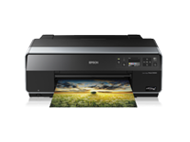

HP DESJET 3515: $44 mil pesos, imprime, copia y escanea, con velocidad de impresión en negro de 8ppm y a color de 5ppm. Tecnología de inyección térmica de tinta HP.

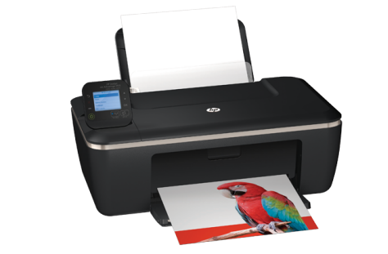

Impresoras multifuncionales Epson y HP:

Epson L210: $100 mil pesos, tecnología EPSON Micropiezo punto variable   
Impresión a 4 colores (CMYK, Negro Foto), esta impresora multifuncional es perfecta para la familia apasionada por la tecnología.

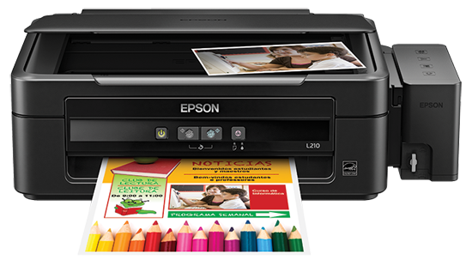

HP Deskjet Ink 4625: $64 mil pesos. Esta multifuncional imprime, copia, escanea y además envía faxes. Tecnología de inyección térmica HP, con cartuchos de tinta HP más económicos .

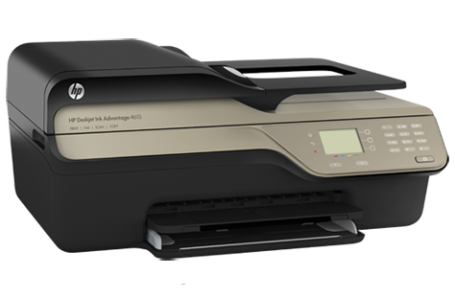

Conclusiones y Recomendaciones

Después de todas las investigaciones podemos concluir que las impresoras son aparatos muy tecnológicos que van evolucionando con el día a día. Han sido esenciales para la impresión de documentos, tanto como textos e imágenes. Al momento de adquirir una recomendamos analizar la tecnología utilizada y comparar con distintos proveedores para así encontrar la más económica, pero lo más importante es saber para que uno la va a utilizar, para poder así adquirir la adecuada a las necesidades propias. Gracias al avance de la tecnología podemos encontrar impresoras que no necesitan conexión con cables, se conectan vía wifi y nos permite imprimir documentos incluso desde nuestros celulares.

Bibliografía

<http://global.latin.epson.com/cl>

<https://www.hponline.cl/personas/home.aspx>

<http://historia-y-evolucion-de-la-impresora.blogspot.com/>

<http://www.impresoras.nom.es/comparativa-impresoras-tipos/>

<http://es.wikipedia.org/wiki/Wikipedia:Portada>